Проверка обновлений МП
У каждого филиала есть своя папка http://ftp.tngtoys.ru/YML_file/ в которую, выгружаются обновления для МП.
Посмотрев содержимое своей папки и посмотрев на дату и время, вы сможете увидеть, когда 1С выгрузило последнее обновление по тому или иному МП.
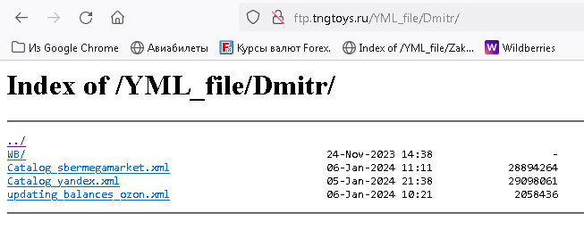
Сбер, Яндекс и ОЗОН начало выгрузки +/- 10:00 и с периодичностью 2-3 часа. (на некоторых филиалов выгрузка может занимать до 2 часов т.к. матрицы большие, а сервера старые)
Если 1С выгрузило обновление, а обновления в ЛК нет – пишите в тех. поддержку ЛК МП.

ВБ АПИ обновление
У тех, у кого есть ВБ АПИ вы ОБЯЗАНЫ ХОТЯ БЫ 1 РАЗ В ДЕНЬ проверять свою папку /WB/Catalog/
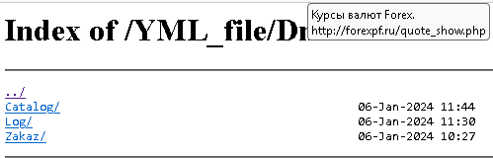
Эта папка /WB/Catalog/ должна быть или пустой, или там могут находится 1-2 файла от текущего числа (1С выгружает сюда файлы, а АПИ забирает их отсюда)
В этой папке /WB/Log/ пишется как прошла загрузка в ЛК ВБ
Если что-то с ценами и остатками на ВБ не так
- Проверяем папку /WB/Catalog/ смотрим, что всё загружено на ВБ
- Проверяем папку /WB/Log/ смотрим, что пишет ВБ по поводу загрузок (если что-то не понятно по поводу описания ошибок в этих файлах спрашиваем в чате Козлову Марину)

ИНСТРУКЦИИ находятся здесь и периодически обновляются http://ftp.tngtoys.ru/AlenaA/Instructions/
(если вы считаете, что что-то надо добавить в инструкцию или изменить, то пишите мне на почту elena_atyagina@tngtoys.ru)

